Pressrelease 2014-09-02

Scandinavian Touring Car Championship (STCC) väljer Nine Yards

Kommunikationsbyrån Nine Yards går in som partner för racingmästerskapet STCC. Nine Yards kommer även arbeta aktivt med att utveckla kommunikationen och upplevelserna kring STCC:s racingevent. Första stopp blir helgens tävlingar på Solvalla.

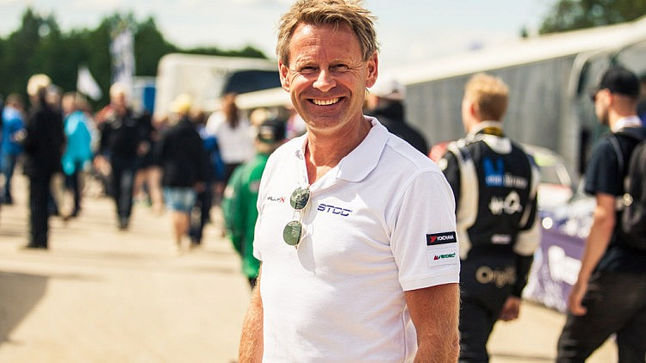
STCC – Scandinavian Touring Car Championship har körts, i sin nuvarande form, sedan 2011. Säsongen 2014 kämpar sex team om slutsegern och endast två deltävlingar återstår, den nästa redan nu till helgen, på Solvalla.
– Nu till helgen kommer vi verkligen att leverera något extra, säger STCC:s nytillträdde vd, Jonas Lundin. Vi har årets största startfält, en laddad SM-final i rallycross, underhållning mellan heaten och Mini-STCC som erbjuder aktiviteter för de yngre.
Inför de spännande tävlingarna på Solvalla har Nine Yards, inledningsvis, arbetat med att tillgängliggöra evenemanget och bredda utbudet.
– Nine Yards erbjuder en helhetslösning som underlättar vårt arbete vad gäller det externa arbetet med positionering och kommunikation till våra kunder och partners samt det pågående interna utvecklingsarbetet av rättigheten, säger Jonas Lundin. Det är inte första gången jag väljer Nine Yards som partner för att driva engagemang och projekt – vi har utvecklats tillsammans i flera år.
Årets STCC-säsong avslutas den 19–20 september med tävlingarna på anrika Mantorp. Efter detta inleds arbetet med att dra upp riktlinjerna inför säsongen 2015.
– STCC har en potential man knappt kan föreställa sig och vi vill tillföra relationer, affärsnytta stor kunskap kring mötet mellan STCC som varumärke och deras viktigaste ambassadörer, fans och besökare, säger kundansvarig projektledare Anders Wennerström på Nine Yards.
Emma Knutsson är projektledare med lång erfarenhet av arbete med såväl sponsring som event på Nine Yards. Hon har redan hunnit hitta mängder med positiv energi i projektet.
– STCC-organisationen är ett härligt gäng att jobba med, med högt i tak och mycket ambitioner för att stärka intresset kring bilsport i landet, säger Emma Knutsson, projektledare på Nine Yards, ansvarig för sponsring.
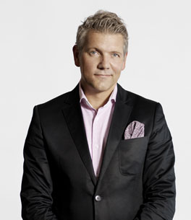
Anders Wennerström Emma Knutsson
Kontakt:
Nine Yards AB
Anders Wennerström
Direkt: +46 734 167306
E-post: anders.wennerstrom@nineyards.se

STCC
Jonas Lundin | VD
Direkt: 070-557 97 57
E-post: jonas.lundin@stcc.se

Nine Yards är en Brand Experience byrå med specialistkompetens inom content marketing, live och digital kommunikation som hjälper kunden att skapa hängivna och lojala fans till sitt varumärke.

